**Каржевич Розина (Karczewiczowa Rozina)**

4 января 1799 г – отпевание сына Бартоломея, умершего в возрасте 4 лет (родился около 1795 г), с деревни Дедиловичи (НИАБ 1781-27-191, лист 127, №1/1799-у).

**НИАБ 1781-27-199:** Лист 127. **Метрическая запись №1/1799-у.**

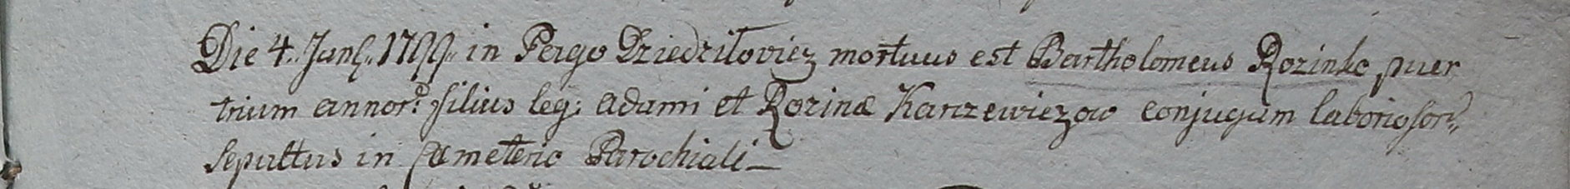

Дедиловичский костел Наисвятейшего Сердца Иисуса. 4 января 1799 года. Метрическая запись об отпевании.

[Karczewicz] Bartołomei – умерший, 4 года, сын крестьян Adami et Rozina [z Rozinkow] Karczewiczow с деревни Дедиловичи.

Linhart Hyacinthus – ксёндз.